PARCIAL 2 LINEA DE PROFUNDIZACION 3



Joan Felipe Nuñez Angarita

521000121

William Alexander Matayano Porras

Universidad de Cundinamarca

Extension chia- Facultad de Ingenieria

2025

Desarrollar una API REST en Spring Boot que permita gestionar la información de un equipo de fútbol: jugadores, entrenadores, partidos y estadísticas. Se documentará con Swagger y usará Supabase como base de datos PostgreSQL. **Acciones y Etapas del Proyecto**

1. Conexión con Supabase

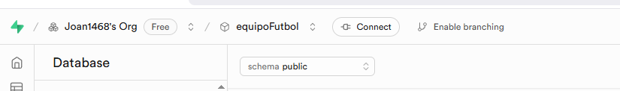

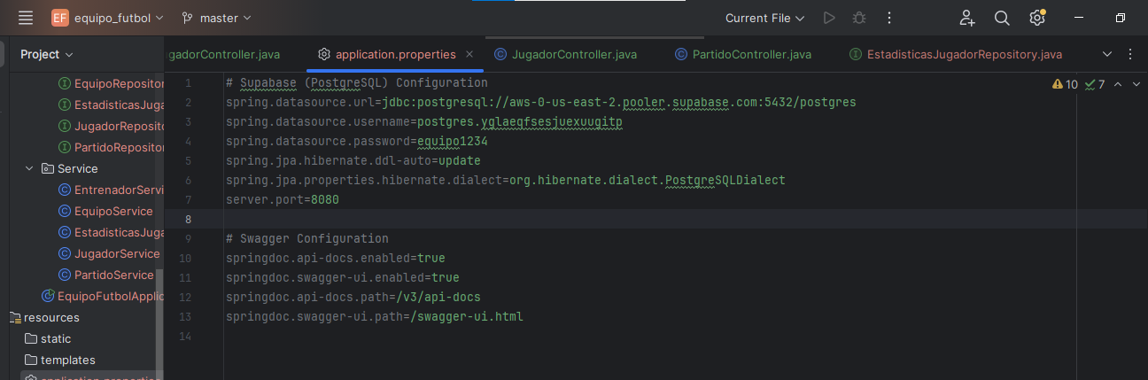

1. Crear el Modelo de Datos (Entregar screen modelo Supabase)

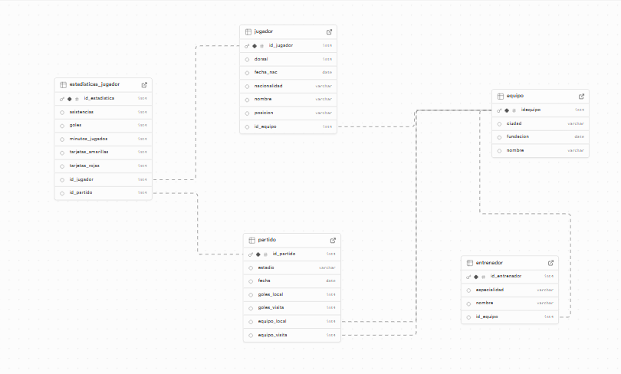

1. Crear los Repositorios

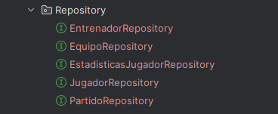

Entrenador Repository

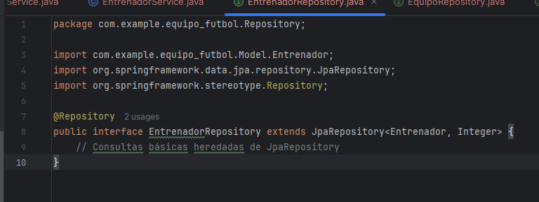

EquipoRepository

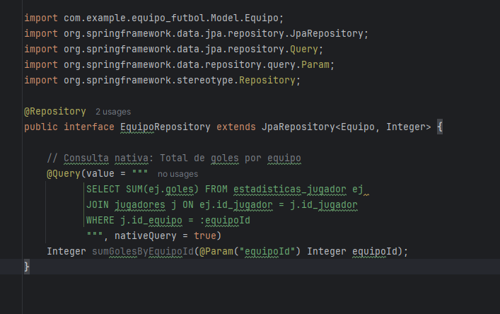

EstadisticasJugadorRepository

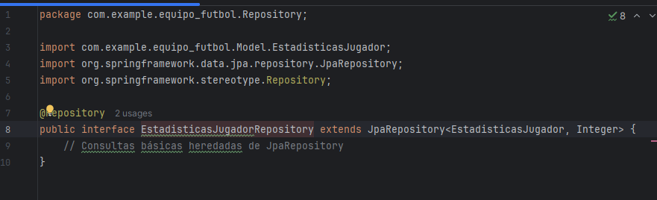

JugadorRepository

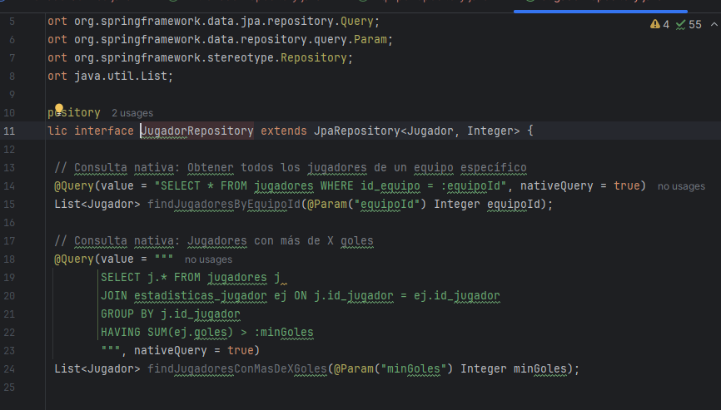

PartidoRepository

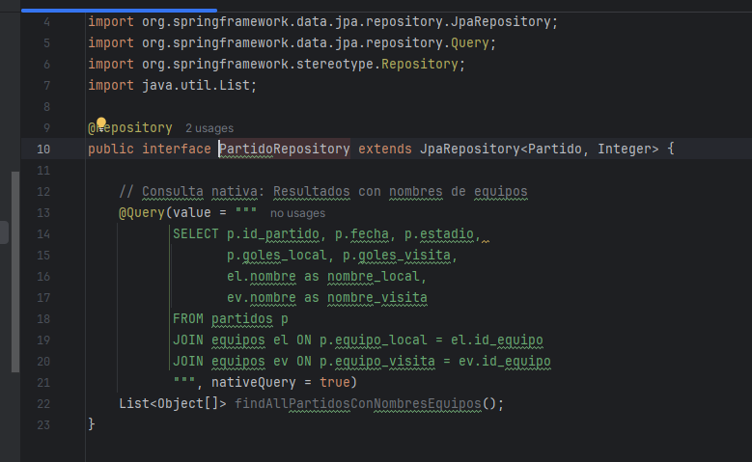

1. Crear los Servicios

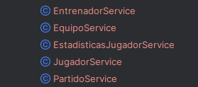

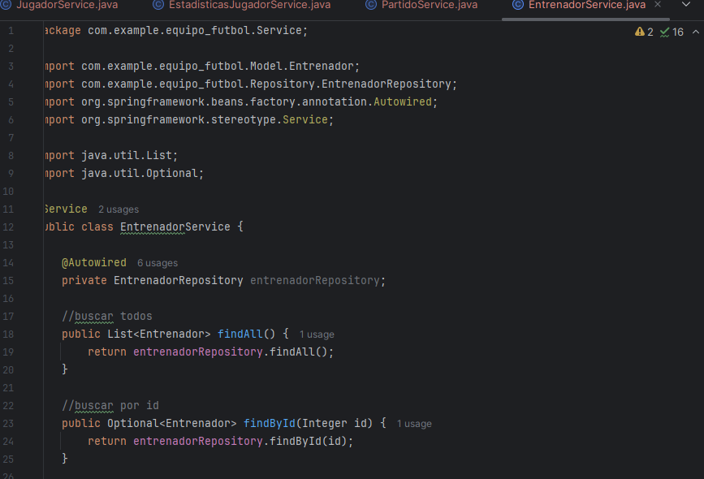

1. Crear los Controladores (CRUD)

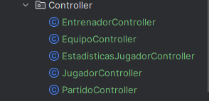

1. Documentar la API con Swagger
2. Consultas nativas
   * Obtener todos los jugadores de un equipo específico
   * Obtener los jugadores que han marcado más de X goles
   * Obtener el número total de goles marcados por un equipo en todos sus partidos
   * Obtener los resultados de todos los partidos indicando los nombres de los equipos

**Requisitos para la Entrega**

1. **Implementar cada consulta nativa en un método de repositorio**
   * Usar @Query con nativeQuery = true en el Repository.
2. **Exponer las consultas a través del controlador (@RestController)**
   * Pueden usar métodos GET o POST según el tipo de consulta.
3. **Probar cada consulta en Postman**
   * Usar la URL correcta (http://localhost:8080/...).
   * Enviar parámetros (si aplica) por path o query.
   * Mostrar la respuesta que entrega el backend.
4. **Entregar capturas de pantalla**
   * Mostrar la solicitud con su método, parámetros y resultado.
   * Si es posible, exportar la colección en formato .json

**Modelo Relacional**

1. **Equipo**

|  |  |  |  |
| --- | --- | --- | --- |
| **Campo** | **Tipo de Dato** | **Clave** | **Descripción** |
| **id_equipo** | INT | PK | Identificador del equipo |
| **nombre** | VARCHAR(100) |  | Nombre del equipo |
| **ciudad** | VARCHAR(100) |  | Ciudad base del equipo |
| **fundacion** | DATE |  | Fecha de fundación |

1. **Jugador**

|  |  |  |  |
| --- | --- | --- | --- |
| **Campo** | **Tipo de Dato** | **Clave** | **Descripción** |
| **id_jugador** | INT | PK | Identificador del jugador |
| **nombre** | VARCHAR(100) |  | Nombre completo del jugador |
| **posicion** | VARCHAR(50) |  | Posición (portero, defensa, etc.) |
| **dorsal** | INT |  | Número de camiseta |
| **fecha_nac** | DATE |  | Fecha de nacimiento |
| **nacionalidad** | VARCHAR(100) |  | Nacionalidad |
| **id_equipo** | INT | FK | Equipo al que pertenece |

1. **Entrenador**

|  |  |  |  |
| --- | --- | --- | --- |
| **Campo** | **Tipo de Dato** | **Clave** | **Descripción** |
| **id_entrenador** | INT | PK | Identificador del entrenador |
| **nombre** | VARCHAR(100) |  | Nombre del entrenador |
| **especialidad** | VARCHAR(100) |  | Rol (Principal, asistente, etc.) |
| **id_equipo** | INT | FK | Equipo al que pertenece |

1. **Partido**

|  |  |  |  |
| --- | --- | --- | --- |
| **Campo** | **Tipo de Dato** | **Clave** | **Descripción** |
| **id_partido** | INT | PK | Identificador del partido |
| **fecha** | DATE |  | Fecha del partido |
| **estadio** | VARCHAR(100) |  | Nombre del estadio |
| **equipo_local** | INT | FK | ID del equipo local |
| **equipo_visita** | INT | FK | ID del equipo visitante |
| **goles_local** | INT |  | Goles del equipo local |
| **goles_visita** | INT |  | Goles del equipo visitante |

1. **Estadísticas Jugador**

|  |  |  |  |
| --- | --- | --- | --- |
| **Campo** | **Tipo de Dato** | **Clave** | **Descripción** |
| **id_estadistica** | INT | PK | Identificador de la estadística |
| **id_jugador** | INT | FK | Jugador relacionado |
| **id_partido** | INT | FK | Partido relacionado |
| **minutos_jugados** | INT |  | Minutos jugados |
| **goles** | INT |  | Goles anotados |
| **asistencias** | INT |  | Asistencias |
| **tarjetas_amarillas** | INT |  | Número de tarjetas amarillas |
| **tarjetas_rojas** | INT |  | Número de tarjetas rojas |

**Relaciones**

**Equipo — Jugador**

* + **Relación:** Un equipo **tiene muchos jugadores**
  + **Cardinalidad:** 1 a N

**Equipo — Entrenador**

* + **Relación:** Un equipo **tiene uno o varios entrenadores**
  + **Cardinalidad:** 1 a N

**Equipo — Partido (como local y visitante)**

* + **Relación:** Un equipo puede jugar **muchos partidos como local** y **muchos como visitante**
  + **Cardinalidad:** 1 a N (dos veces)

**Jugador — EstadísticasJugador**

* + **Relación:** Un jugador puede tener **muchas estadísticas en diferentes partidos**
  + **Cardinalidad:** 1 a N

**Partido — EstadísticasJugador**

* + **Relación:** Un partido puede tener **estadísticas para muchos jugadores**
  + **Cardinalidad:** 1 a N